Фотоотчёт
МБОУ СОШ№6 о занятости учащихся на зимних каникулах 2013 г.
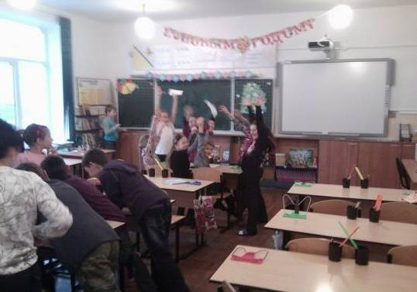
КВН «За страницами учебника», 4 «А» класс, классный руководитель Тишина Н.Т.
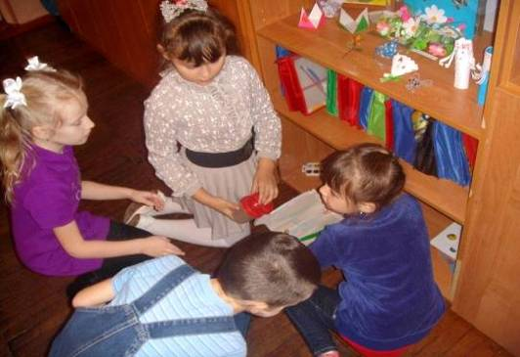
«Рождественские игрушки», 1 «Б» класс, классный руководитель Баранова К.Ю.
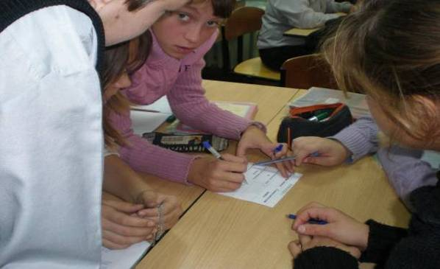
«Юный программист», кружок, руководитель Борейко А.С.
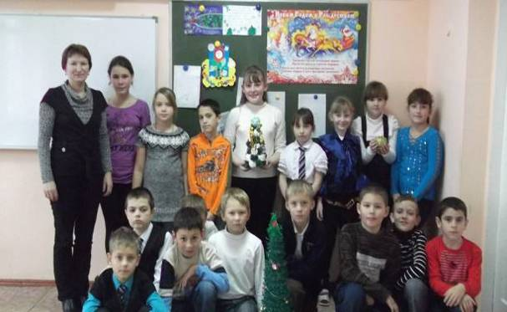
«Забавная математика», игровая программа, 3 «Б» класс, классный руководитель Пушкаш Е.П.

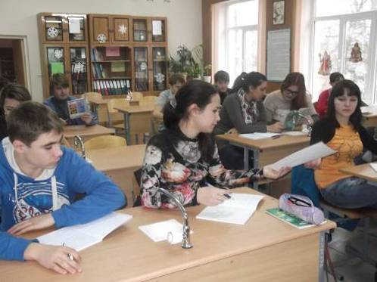
Подготовка к ГИА по химии, 9 классы, учитель Калиниченко В.И.

«Рождественские посиделки», 7 «А» класс, учитель Скоромец Т.В.
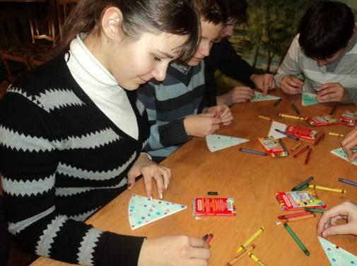

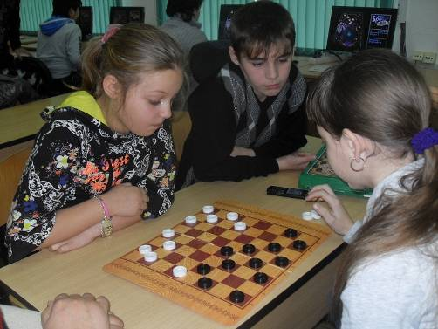

«Игра? Игра!» 5-8 классы, учитель Лопатина М.В

Книгочеи, 5-6 классы, БИЦ, библиотекарь Тишина Н.Т.
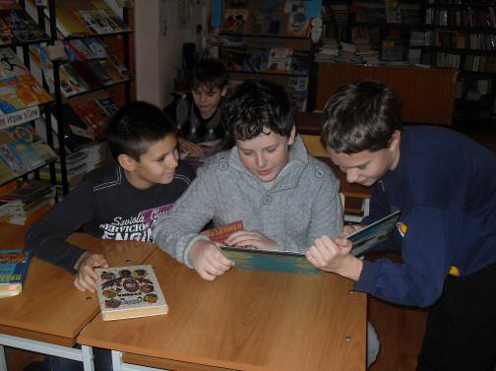

«Юный модельер». Кружок, руководитель Никифорова И.В.
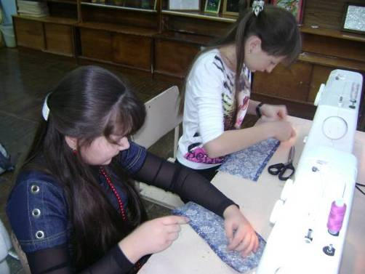

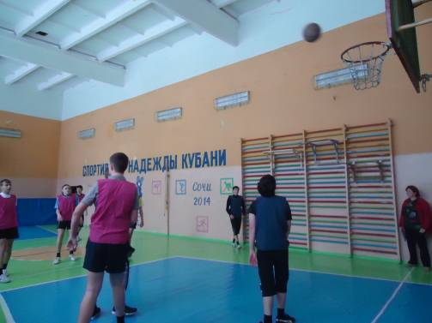

ОФП, 8-9 классы, учитель Иванченко Т.И.

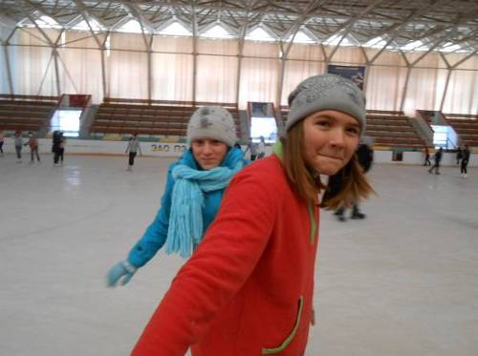

Посещение Ледового дворца, 6 «Б» класс, классный руководитель Смирнова Ю.А.

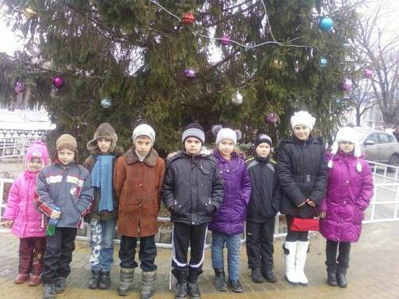

Посещение кинотеатра «Космос», 3 «Б» класс классный руководитель Пушкаш Е.П.

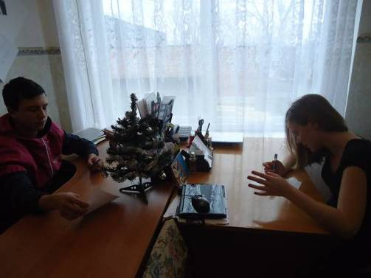
Внутригрупповая дискуссия «Подумай и ответь…», 8-9 классы, социальный педагог Дейневич И.В.

